## 备课操作 几何图形路径移动-操作手册

操作步骤

①点击选中需要移动的素材，点击【设定】打开快捷菜单；

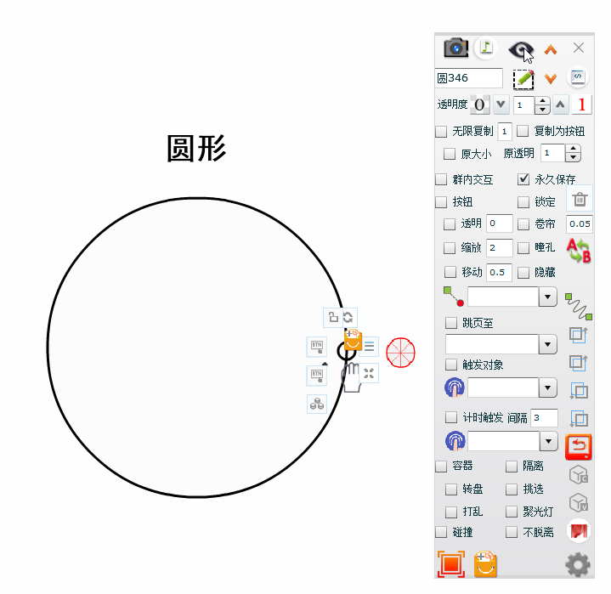

②点击按钮打开进阶按钮设定；

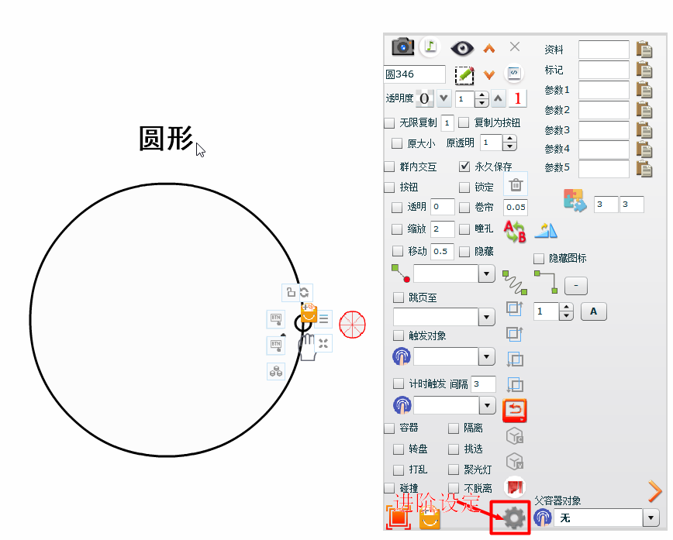

③点击按钮设定几何图形移动路径；

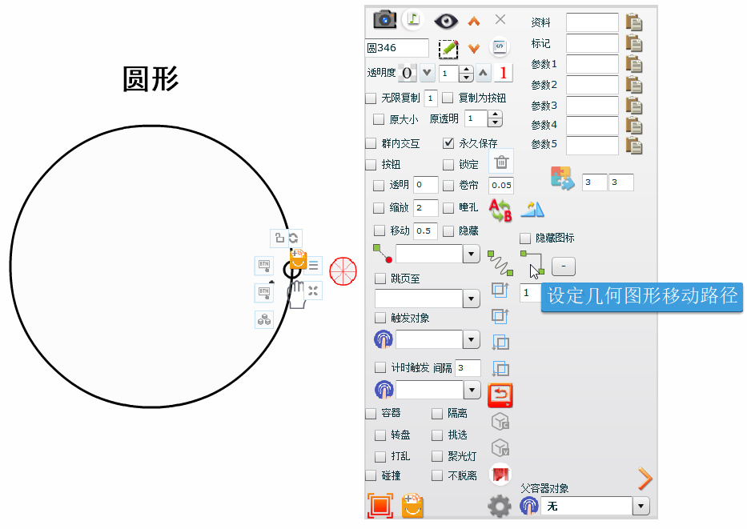

④屏幕变暗时，选中素材需要沿着移动的几何图形，此时会自动生成一个图标；

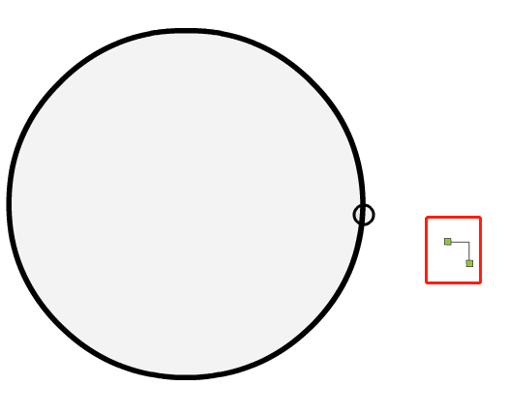

⑤点击该图标，素材就会按照设定的几何图形进行移动。

